2. ОПЕРАЦИИ НА МНОЖЕСТВАХ
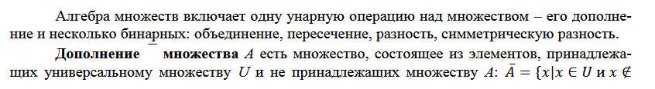
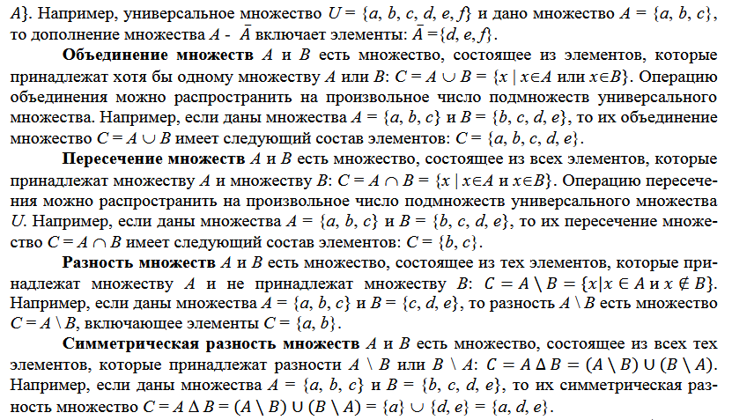
При выполнении вычислений важно учитывать приоритет операций алгебры множеств (он задан в порядке убывания):
- дополнение,
- пересечение,
- объединение,
- разность,
- симметрическая разность.

Законы эквивалентных преобразований сложных теоретико-множественных формул (свойства операций над множествами)

С помощью рассмотренных операторов над множествами можно формировать сложные теоретико-множественные формулы. Для их упрощения используются законы эквивалентных преобразований, позволяющие изменять синтаксис формул, не меняя их семантики.
Такие преобразования называются эквивалентными.
Так, для любых множеств A, B, C выполняются следующие законы эквивалентных преобразований:
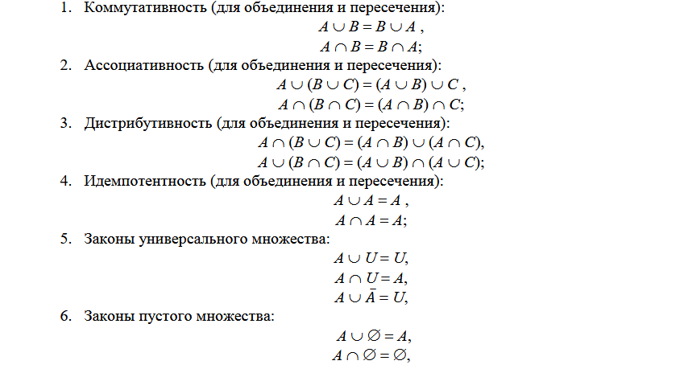
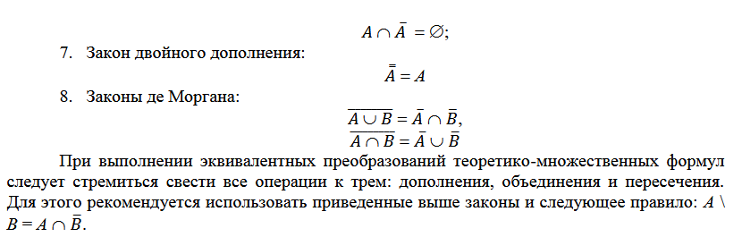
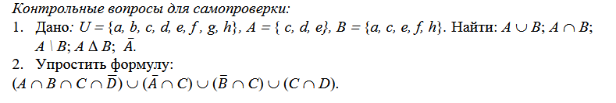

Типовые примеры решения задач

